Proyecto Integrador  Tercero  Programa de Tecnología en Sistemas de Información  PTSI | 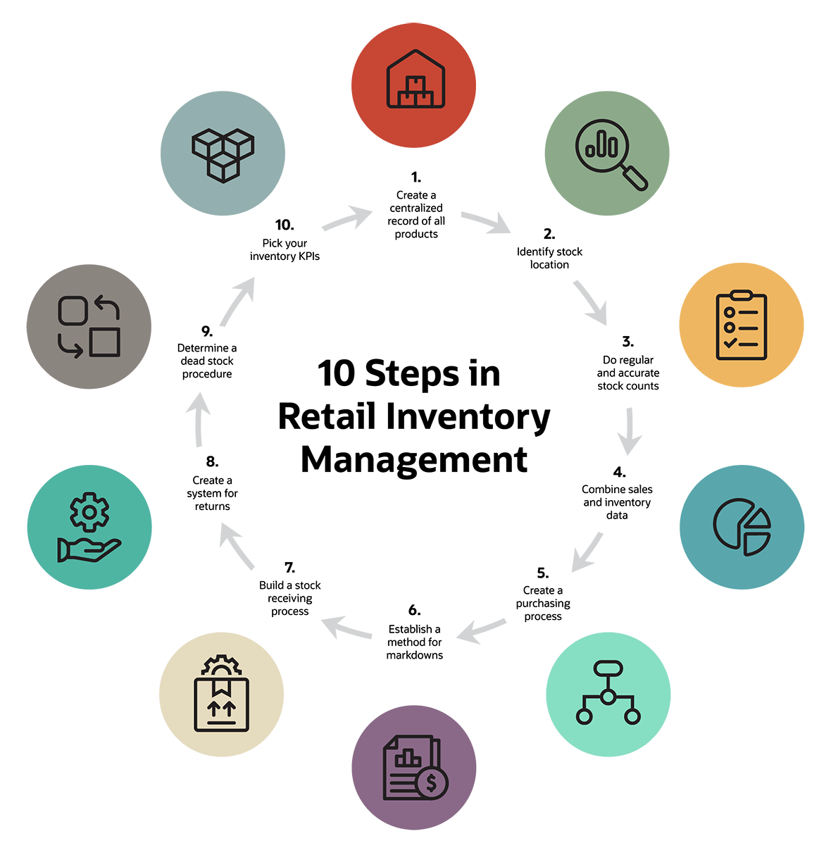
 | 

  - Reto:
Sistema de Gestión de Ventas (MiniStore).

Descripción general



Aplicación de escritorio para gestión básica de ventas de una pequeña tienda. Permite administrar productos, clientes, y registrar ventas de manera simple. Enfocado en fundamentos de programación orientada a objetos y diseño de bases de datos relacionales.

¿Cuáles son los requerimientos del PI?
Con el proyecto integrador aplicaras los conocimientos adquiridos en las materias de bases de datos I y programación I. Tu reto es desarrollar una aplicación de escritorio que combine estas áreas y que permita la gestión de información. A continuación, se presentan los requerimientos funcionales que guiarán la creación de esta aplicación, asegurando que satisfaga las necesidades de los usuarios y que integre de manera efectiva los conceptos aprendidos en tus materias.
Requerimiento | Descripción
RF1: Registro de Usuarios | Permitir a los usuarios crear cuentas proporcionando información básica.
RF2: Autenticación | Validar las credenciales de los usuarios para el acceso seguro a la aplicación.
RF3: Gestión de registros | Crear, editar y eliminar registros de cortes y baños con detalles descripción y tipo.
RF4: Almacenamiento de Imágenes | Asociar imágenes a los productos para visualización.
RF5: Control de registros | Gestión de inventario de insumos para el módulo de estética canina.
RF6: Búsqueda y Filtrado de registros | Permitir a los usuarios buscar y filtrar cortes por categoría, nombre, precio, etc.
RF7: Procesamiento de información | Generación de un reporte semanal y mensual de los cortes efectuados.
RF8: Generación de Comprobantes | Crear comprobantes con detalles de la mascota y procedimiento efectuado.
RF9: Registro de roles | Registrar información de roles de la compañía como nombre, dirección y contacto.
RF10: Asociación de procesos a usuarios | Asociar procesos a usuarios para seguimiento y análisis.
RF11: Generación de Reportes | Crear informes de costos y gastos de los procedimientos efectuados.
RF12: Estadísticas | Proporcionar estadísticas de la aplicación.
RF13: Interfaz Intuitiva | Diseñar una interfaz gráfica amigable para una navegación intuitiva.
RF14: Integración con Bases de Datos | Conectar la aplicación a una base de datos para CRUD y recuperación de datos.

¿Cuáles son los alcances del PI?

La aplicación requiere una cuidadosa planificación para asegurar su funcionalidad. Debes tener en cuenta los alcances de diseño de la interfaz de usuario, la estructura de bases de datos y la documentación asociada para garantizar un proyecto integral. A continuación, encontrarás los componentes clave para el desarrollo de esta aplicación:
Funcionalidades principales:
- Gestión de productos (CRUD básico)
- Registro de clientes
- Registro de ventas
- Consulta de inventario
- Reportes básicos de ventas
Tecnologías sugeridas:
- Lenguaje: Java, C#, o Python
- Base de datos: SQLite o MySQL
- Interfaz gráfica: Swing (Java), Windows Forms (C#), o Tkinter (Python)
- Control de versiones: Git + GitHub

Código fuente | Bases de datos I | Documentación
- Clases principales  - Separación de capas (datos, lógica, presentación)  - Comentarios en código  - README con instrucciones. | - Script de creación de tablas  - Diagrama ER  - Datos de prueba (mínimo 10 registros por tabla)  - Documentación de consultas principales. | - Manual de usuario básico  - Diagrama de clases  - Casos de uso principales (mínimo 3).  Nota: se debe realizar una presentación sustentando los entregables en las diferentes fases.

¿Qué debes entregar? ¿Cuándo lo debes hacer? ¿Qué peso tiene la evaluación?

Para el desarrollo del proyecto integrador se han establecido fechas de entrega y criterios de evaluación clave para guiar y evaluar el progreso y la calidad del proyecto. A medida que avanzamos en el semestre, es esencial comprender las tareas y los porcentajes de evaluación asociados a cada fase del proyecto. En la siguiente tabla se presentan las fechas de entrega, las materias involucradas y el porcentaje de evaluación correspondiente para cada etapa del proyecto integrador:
Fecha de entrega | Materia |  | % de la evaluación del PI
 | Programación I | Bases de datos I
Semana 6 (9-13 de marzo) | SCE1.1 Planteamiento del problema  SCE1.2 Objetivos  SCE1.3 Justificación  SCE1.4 Revisión de antecedentes  Este espacio puede hacerse en modo de exposición o en documento escrito, cómo el profesor lo decida. | SCE1.1 Planteamiento del problema  SCE1.2 Objetivos  SCE1.3 Justificación  SCE1.4 Revisión de antecedentes  SCE1.5 Interpretación del modelaje del sistema  SCE1.6 Definición del soporte de datos a tratar  SCE1.7 Establecimiento de roles  Este espacio puede hacerse en modo de exposición o en documento escrito, cómo el profesor lo decida. | 20%  40%
Semana 13 (4-8 de mayo) | Documento Normas APA con los siguientes elementos:  SCE2.1 Diagrama de Entrada, Proceso y Salida de Cada Método  SCE2.2 Diagrama de Clase con Atributos y Métodos  SCE2.3 Implementación en Java de Clases y Métodos  SCE2.7 Prototipos (Mockups)  SCE2.8 CRUD’s  SCE2.9 Normas APA | Documento Normas APA con los siguientes elementos:  SCE2.4 Diagrama Entidad-Relación  SCE2.5 Diagrama de Datos  SCE2.6 Implementación de la Base de Datos (SQL)  SCE2.7 Prototipos (Mockups)  SCE2.8 CRUD’s  SCE2.9 Normas APA
Semana 15(19-22 de mayo) | ¡Sustentación final!  SCE3.1 Claridad en la exposición  SCE3.2 Uso apropiado del lenguaje técnico  SCE3.3 Presentación personal  SCE3.4 Demostración funcional del desarrollo  SCE3.5 Conclusiones derivadas del proyecto  SCE3.6 Trabajo en equipo |  | 40%

Nota: 20 de febrero: Cada grupo de estudiantes debe enviar al profesor el proyecto que trabajará y el nombre de los compañeros de equipo.

